STŘÍPEK
Informační zpravodaj pro nevidomé a slabozraké Královéhradeckého kraje
Číslo 3/2013


Vydává TyfloCentrum Hradec Králové, o.p.s.
ve spolupráci s OO SONS Hradec Králové

Ul. Okružní 1135/15, 500 03 Hradec Králové
Tel.: 495 523 729
E-mail: hradec.kralove@tyflocentrum.cz
http://www.tyflocentrum-hk.cz
Úvodník
Vážení čtenáři,
léto začíná a zbrkle střídá, čím nás překvapí. Snažíme se být předvídatelnější, proto si prostudujte naše nabídky akcí na letní sezónu.
Zájemce čeká přitažlivý zájezd do Harrachova s poutavým programem (opět vlastním autobusem), na své si přijdou i milovníci turistiky. Účastníky našich pravidelných programů, jako je vaření apod. ujišťujeme, že přes prázdniny fungujeme normálně, bez omezení.
Přejeme Vám klidné, vlídné počasí i náladu.
Dagmar Balcarová
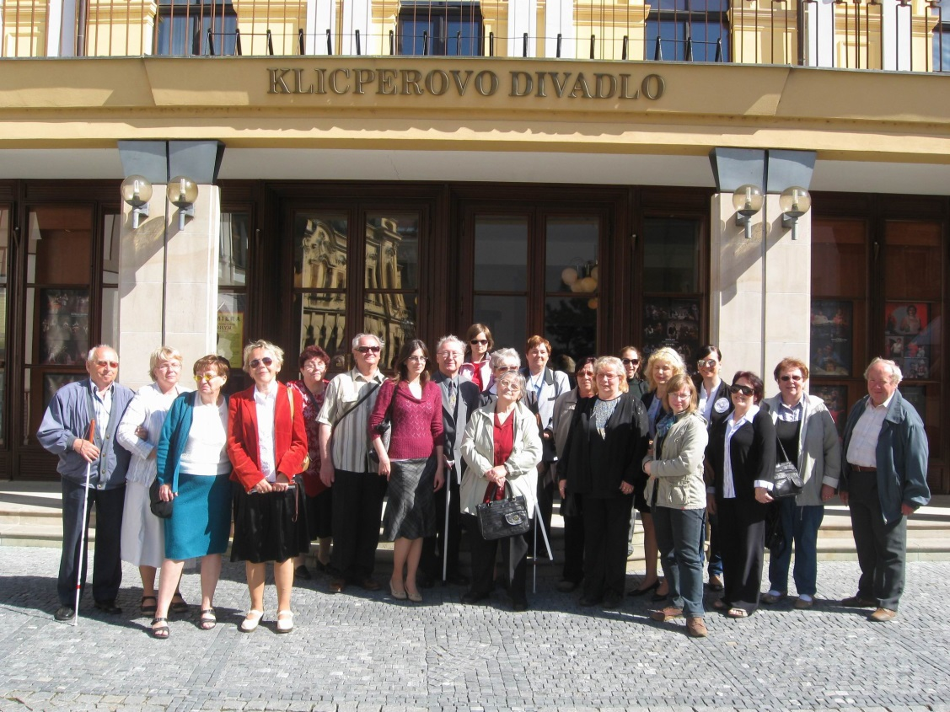
Návštěva Klicperova divadla
K architektonickým bariérám
Přestavba náchodského nádraží
Prvního července 2013 začne přestavba náchodského nádraží a potrvá do 30. listopadu 2013. Jedná se o celkovou přestavbu jak nádraží Českých drah (ČD), tak prakticky novou výstavbu autobusového nádraží.
Občané i návštěvníci Náchoda tak budou muset počítat s provizorním přeložením autobusového nádraží do ulice Za Teplárnou, kam budou přesunuty veškeré autobusové spoje, včetně MHD.
Pro cestující vznikne jeden moderní terminál. Prostory pro cestující (odbavovací hala a další) budou společné pro dopravu vlakem i autobusem. Společný bude také informační systém, který bude podávat informace nejen o odjezdech jednotlivých spojů, ale budou zde i informace o případném zpoždění nebo některých změnách.
Zrakově postižení cestující mohou očekávat vznik orientačních a informačních prvků. Těmi jsou například vodící linie, informační tabule s hlasovým výstupem a orientační hlasové majáčky.
V průběhu stavby doporučuji nevidomým a slabozrakým naučit se zvládat nové trasy na dočasná stanoviště a seznámit se s provizorním prostředím. Přeji hodně trpělivosti.
Jarmil Moláček

Indiánská Běleč
Ranní úsvit, Večerní luna nebo Zježený vlas... že vám tahle jména nic neříkají. No bodejť! Seznamte se s indiány z Bělče:-)
Letošní Běleč byla tak trochu jiná, indiánská. Účastníky pobytu přivítala, za zvuků šamanského bubnu, rada starších. Náš tyflocentří tým ve složení Vojta, Lenka a já a hlavně naše indiánské kostýmy vykouzlily úsměv na tváři nejednoho návštěvníka tábora, včetně zaměstnanců. Nevidomí si mohli naše oblečky, paruky a nezbytné doplňky jako tomahawk nebo náhrdelník z tesáků detailně osahat. Abychom byli kompletní, tak nechyběl ani Hatátitlá alá pes Toník. Sice neřehtal jako statný vraník Vinetouův , zato všechny s radostí počastoval veselým olíznutím. K večeři jsme si naštěstí bizona lovit nemuseli, v Bělči nám uvařili výborný guláš, který jsme všichni vzápětí spláchli ohnivou vodou v podobě Svijanské 11°. Večer se nesl v soutěžním duchu, který patřičně hecovala Večerní luna (Lenka) v moderátorské pozici. Dva týmy proti sobě svedly lítý boj ve znalostech českého filmu. Síly jsme poměřili v oblastech jako film do roku 89, film po roce 89, filmoví tvůrci a herci nebo jsme poznávali hlášky ze známých filmů. Protože to byl boj opravdu vyrovnaný, všichni soutěžící byli na závěr oceněni drobnými cenami. A pak už se povídalo, zpívalo, tančilo a pilo až do časných ranních hodin. Není divu, že Ranní úsvit (Lucka) byl ráno poněkud unaven.
V sobotu se na nás přijely podívat velká náčelnice tyflokmene Dáša Balcarová a statečná bojovnice Irena Korečková. Dopoledne nás čekal program a to povídání o výcviku vodících psů. Cvičitelka paní Nerglová nakonec dorazila až kolem oběda a tak jsme se zabavili plavbou na lodičkách, jiní procházkou po okolí a někteří čerpáním sil na nadcházející večer. Nad bezpečnou jízdou indiánskými plavidly dohlížel svým ostřížím skelným okem Zježený vlas (Vojta), kterému se, po vyčvachtání údů ve studeném rybníce asi zježily nejen zmiňované vlasy. Po obědě jsme si vyslechli přednášku a někteří si i vyzkoušeli chůzi s vodícím psem. Odpoledne se uskutečnila tradiční cesta prérií, do hospody u Hušků. O vykřesání ohně jsme se naštěstí nepokoušeli a sobotní táborák s opékáním špekáčků jsme zapálili zapalovačem. Protože večer už řádně přituhlo, přesunuli jsme se do týpí a pokračovali v podobném duchu jako předchozí večer. A Ranní úsvit opět zaspal nástup do šichty:-)
I přes nepříznivé předpovědi se nám Běleč vydařila a věříme, že jsme vás, účastníky pobytu, potěšili indiánským zpestřením. A už se těšte, co si na vás vymyslíme příští rok. Howk!
Lucka Jurniklová
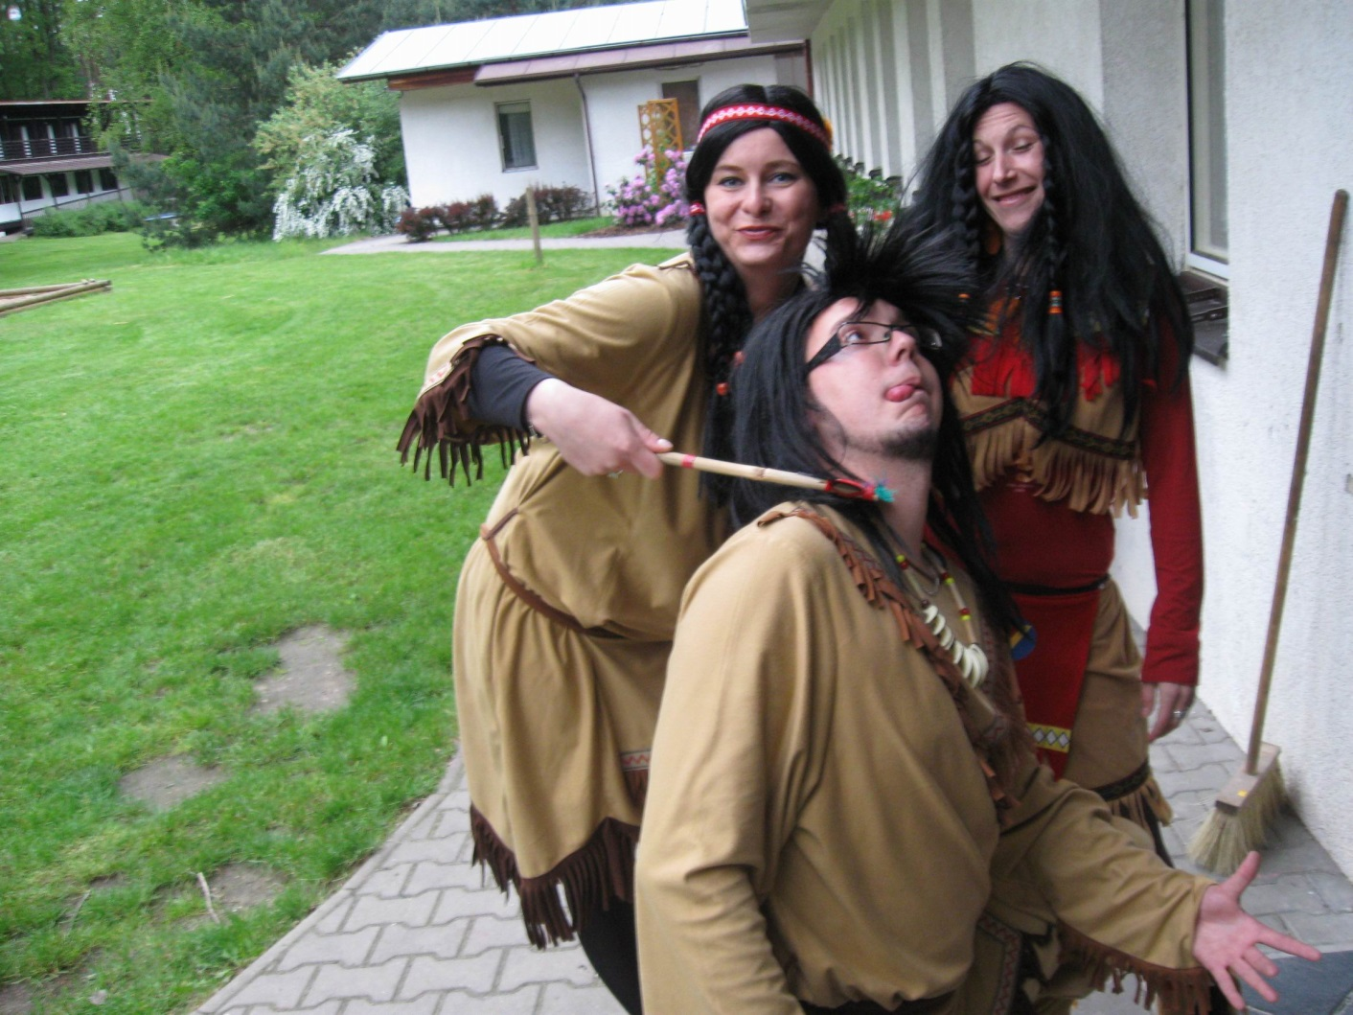
Indiáni z Bělče

Pomoc pro TyfloCentrum
Dne 16. 5. 2013 uspořádala obecně prospěšná společnost Butterfly Aid v Hradci Králové koncert "Filharmonie hraje Beatles". Světoznámé písně Beatles v podání Filharmonie Hradec Králové pod taktovkou dirigenta Miloše Machka a mužského vokálního kvarteta Q Vox slavily zasloužený úspěch.
Po koncertu proběhla veřejná aukce obrazů, jejíž výtěžek byl věnován TyfloCentru Hradec Králové, o.p.s. Společnost Butterfly Aid oslovila TyfloCentrum s nabídkou spolupráce poté, co se důkladně seznámila s jeho činností při příležitosti spolupráce neziskových organizací Královéhradeckého kraje.
Do aukce věnovali svá díla mnozí umělci, Jana Vondráčková batiku, Eva Pilarová uměleckou fotografii, Jiří Šindler dva obrazy malované temperou, Lucie Staňková dvě malby na hedvábí, Josef Bavor litografii, Jan Dinga olej a Jan Skalický obraz malovaný kombinovanou technikou.
Nejvíce peněz, 10 500,- Kč, se vydražilo za uměleckou fotografii Evy Pilarové, s názvem "Ateliér mistra Josefa Nálepy".
Celkový výtěžek aukce 44 500,- Kč bude věnován TyfloCentru Hradec Králové, o.p.s. na zajištění nákladů služeb pro zrakově postižené Královéhradeckého kraje a nákup kompenzačních pomůcek.
Velice si vážíme spolupráce se společností Butterfly Aid, děkujeme za jejich podporu a nasazení. Stejný dík patří i jmenovaným umělcům, kteří nezištně věnovali svá díla a dalším lidem, kteří se podíleli na krásné akci ve prospěch dobré věci!
Dagmar Balcarová
Ředitelka TyfloCentra Hradec Králové, o.p.s.

Dlouho očekávané jaro
Paní zima se nechtěla dlouho vzdát své vlády. Držela se zuby nehty a pořádně nás potrápila. Jaro se velmi pomalu a nejistě hlásilo o slovo. I na jaře měli klienti TyfloCentra z čeho vybírat. Besedy, akce Job klubu, návštěva zámku, muzea, knihovny a divadla, herní dopoledne, kino Komento, jízda na dvoukolech, návštěva solné jeskyně, turnaj v kuželkách a víkendový pobyt v Bělči.
Dubnová návštěva malého rodinného muzea s milým názvem Panenkárium, byla pro všechny návratem do dětství. Muzeum je ukryto v klikatých uličkách historického jádra Hradce Králové. Majitelka a sběratelka starých hraček v jedné osobě paní Lenka Dedeciusová, měla léta v těchto prostorách prodejnu kabelek. Doma se jí rozrůstala sbírka hraček. Obchod s kabelkami nekvetl podle představ, a tak vznikl nápad, vyměnit kabelky za hračky. V malém obchůdku jsou umístěny hračky od roku 1900 do současnosti. Obdivovali jsme panenky různého stáří a materiálu. Panenky na hraní, krojované z celého světa, panenky budoárové se širokými sukněmi, které zdobily ustlané postele nebo nábytek. Panenky sběratelské představující například známé postavy z románů, panenky jako modelky s modely šatů svých paní. Zvláštností je panenka jeptiška, která nahrazovala rodičům dceru, jež vstoupila do řádu. Kromě panenek jsou v muzeu k vidění kočárky pro děti a loutkové pro panenky, pokojíčky, houpací koníci, plyšový medvídci, nádobíčka, oblečky na panenky a dětské knížky. Pro chlapce je tu několik autíček a stavebnice Merkur. Paní majitelka nám o všech hračkách poutavě vyprávěla, některé nám dala do rukou k prohlédnutí. Z depozitáře nám přinesla nejmodernější panenku Týnu z Německa, měřící 85 cm a vážící 8 kg. Mohli jsme si ji pochovat a vyfotografovat se s ní. Svým milým a vstřícným jednáním navodila paní majitelka příjemnou atmosféru. Z jejího vyčerpávajícího vyprávění jsme vycítili její sběratelskou vášeň. Ochotně nám otvírala zasklené vitríny, aby ti, co trochu ukoukají si mohli hračky z blízka prohlédnout. Na závěr nám položila pár otázek. Kolik je v muzeu panenek, kolik je chlapečků a kolik je panenek s brýlemi. Tipněte si! Vystavených je 200 panenek, 60 je v depozitáři, neboť se už do prostorů musea nevejdou. Chlapečků je 28 a panenek s brýlemi 6. Za pozorné naslouchání jsme dostali malý bonbónek. Na oběd jsme zašli do naší oblíbené hospůdky Černý kůň.
V půlce dubna, kdy jaro už konečně o sobě dalo pořádně vědět, jsme mnozí využili nabídky zúčastnit se speciální prohlídky nově otevřené knihovny města Hradce Králové. V nových prostorách v budově bývalého Vertexu, ve Wonkově ulici. Knihovna byla otevřena 20. března 2013. Zařízení však není jen půjčovnou knížek, časopisů či CD. Zájemci sem budou moci zajít na koncerty, besedy, semináře, burzy, výtvarné dílny, poslechnout si hudbu, nebo jen posedět při kávě s knížkou v ruce. Je zde umístěna i zvuková knihovna. Budova je řešena i z hlediska odstranění bariér pro zrakově postižené. Pomocí akustických majáčků, vodících linií a dalších prvků se lze pohybovat samostatně téměř po celém objektu. Po milém přivítání paní Páleníkové, vedoucí zvukové knihovny, nás Lukáš Treml seznámil s chodem a vybavením knihovny. Zvláště nás upozornil na prvky, které nám zrakově postiženým umožňují samostatný pohyb. Prošli jsme se po celé budově, která má tři podlaží. Prohlédli jsme si i hmatovou mapu a hmatové plánky knihovny. Kdo chtěl, mohl využít příležitosti a půjčit si nebo vrátit knihy. Čtení knih byl můj koníček už od dětství. Těšila jsem se, že v důchodu budu mít více času na čtení. Před důchodem se mé onemocnění zraku zhoršilo, tak jsem se začala obávat toho, že si už nikdy žádnou knihu nepřečtu. O zvukové knihovně jsem se dozvěděla v TyfloCentru. Jsem zde stálým návštěvníkem a přečtu teď mnohem více knih, než když jsem dobře viděla. Paní Páleníková je ženou na svém místě, svým milým, vstřícným, ale i profesionálním přístupem si mě získala hned při první návštěvě. Vždy ochotně poradí, doporučí a popovídá si i o běžných věcech. Po návštěvě knihovny jsme zašli na oběd do salonku restaurace Šalanda.
Květnová návštěva Klicperova divadla v Hradci Králové potěšila všechny příznivce divadelního umění. Hra Václava Havla, bývalého prezidenta, Žebrácká opera je mafiánská groteska, aneb zběsilá jízda americkým kabrioletem na vlně českého absurdního humoru. Žebrácká opera je brilantní text autora Václava Havla. Tato hra divákovi umožní nahlédnout do světa podsvětí, ovládaného dvěma mafiánskými gangy. Šance, jak zlikvidovat konkurenci a ovládnout trh je jediná – mít v nepřátelském táboře svého špiona. Když se do boje zaplete láska, je potřeba porazit protivníka daleko rafinovanějšími zbraněmi. Což takhle spolupracovat s policií? Že by doba starého, dobrého a poctivého zločinu byla skutečně pryč? Divadelní představení bylo příjemným kulturním zážitkem. Ke zkvalitnění zážitku pro nás slabozraké jistě přispělo i to, že jsme představení sledovali z první řady. Pro nevidomé se stalo velkým přínosem, že tato hra je, lidově řečeno, upovídaná. Po představení jsme tentokrát nezašli do naší oblíbené restaurace Černý kůň, ale do restaurace Primátorka blízko Magistrátu.
Beseda Job klubu na téma módní trendy s Martinou Kopeckou nás zavedla do světa módy. Paní Nouzecká nás seznámila s charakteristickými prvky oblečení, obuvi, doplňků, líčení a účesů jednotlivých módních stylů. Rozlišujeme čtyři skupiny stylů.
První styl: Přirozený – upřednostňuje pohodlnost, jednoduchost a nenápadnost. Jednou z variant je styl sportovní.
Druhý styl: Klasický – dominuje mu elegance.
Třetí styl: Romantický – vyznačuje se něžností, volánky, korálky a dalšími drobnými jemnými doplňky.
Poslední Styl: Dramatický – to je výstřednost, snaha o upozorňování na sebe, snaha odlišit se výrazně od ostatních.
Paní Nouzecká nám předvedla vymezení bodu rovnováhy. Pomocí navlečených perel se měří vzdálenost mezi určitými body na obličeji. Podle délky se určí hloubka výstřihu a ideální délka řetízku nebo přívěsku. Každé ze zájemkyň tyto optimální body poměřila. Též nám poradila správnou délku sukně. Je to nejužší místo na noze – pod kolenem a nad kotníkem. Na závěr besedy nám prozradila nejnovější světové módní trendy na tento rok. K nám se tato móda dostane až příští sezonu. Ale my už na ně budeme připraveni – móda nás nezaskočí. Tak pozorně čtěte, abyste byli in. Kalhotové kostýmy, široké a dlouhé sukně tzv. selské, asijské prvky a vzájemná kombinace různých barev a vzorů – pruhovaných, květovaných, kostkovaných. Za příjemné dopoledne byly paní Kopecká a Nouzecká odměněny květinami a bonboniérou. O tuto sladkou odměnu se, v rámci udržení si štíhlé linie, s námi podělili.
Poslední jarní akcí byla návštěva zámku Kačina u Kutné Hory. Letos poprvé jsme jeli vlastním autobusem. Několik dní nás sužovala tropická vedra. Tento den byl nejteplejší. Před nádražím jsme čekali na autobus. Přijel s několika minutovým zpožděním. Těšili jsme se, že se ochladíme v autobuse s klimatizací. Ale přijela stará Karosa. Museli jsme se spokojit s otevřenými okénky. Na zámku Kačina je umístěna expozice českého venkova. Jednou z novinek loňské sezony byla instalace haptické expozice a možnost prohlídkové trasy zámeckých interiérů pro nevidomé. Zámek Kačina patří k nejvýznamnějším empírovým stavbám v Evropě. Nechal ho postavit hrabě J. R. Chotek v roce 1806 – 1822 Jako letní sídlo. Chotkové zde žili do roku 1911, kdy zemřel poslední potomek rodu. Nyní patří zámek Národnímu zemědělskému muzeu. Zámek je obklopen přírodním parkem. Zámkem nás provázeli tři milé průvodkyně. Jedna nám vyprávěla o zámku a majitelích. Druhá nás podle speciálních popisek seznámila podrobně s každou komnatou. Nevidomí účastníci si podle toho mohli představit, co a kde se v komnatě nachází. Paní průvodkyně nás nazvala pokusnými králíky, na kterých si vyzkoušela, jak tyto popisky zrakově postiženým vyhovují. Na zámku zrovna natáčeli francouzští filmaři. Občas jsme museli překročit kabely, v některých místnostech se nacházelo filmařské náčiní a potkávali jsme se s komparzisty v dobových kostýmech. Nás bohužel nenatočili, takže se z nás mediální hvězdy nestanou. Kvůli filmování nebyly na podlahách koberce. Mohli jsme tak obdivovat největší vzácnost zámku – původní parkety. Jejich vzory navrhoval hrabě a zhotovovaly se v zámecké truhlárně. Měli jsme možnost vyzkoušet si haptickou expozici. V malé místnosti jsou vystaveny předměty a nábytek, maketa zámku a busta hraběte Chotka, které nevidomí poznávají pomocí hmatu. Předměty jsou doplněny popiskami v Braillově písmu. Po prohlídce jsme zašli do restaurace v blízkosti zámku ze zvláštním názvem Na huse. Mlsné jazýčky si pochutnaly i na zmrzlině. Společně jsme se vyfotografovali. Potom jsme nasedli do rozpáleného autobusu a vydali se na zpáteční cestu. Návštěva zámku se mi velmi líbila, ale myslím, že všem účastníkům. Jsem slabozraká, ale i mě vyhovovalo popisování komnat podle popisek. Zavřela jsem oči a podle poslechu jsem si, jako nevidomí, jednotlivé místnosti představovala. Velmi jsem obdivovala nádhernou obrovskou kytici ve velké váze. Nevěřila jsem tomu, že jsou to živé květy. Na zámku je umístěno Muzeum českého venkova. V Toulavé kameře jsem viděla reportáž ze zámku a velmi se mi expozice o venkově líbila. Doufám, že se třeba s TyfloCentrem na tuto expozici podívám.
Zdena Gábelová
Klientka TyfloCentra Hradec Králové

Hradecký „VYKUK“
(rubrika, kde na Vás „vykouknou“ nové podněty a informace)
- Dopravní podnik Hradce Králové zavedl úsporná opatření, kterými chce kompenzovat zvyšující se náklady. Pro cestující to znamená, že od 15. 7. budou zkráceny trasy těchto linek:
- linka č. 5 bude jezdit pouze mezi Slatinou (nebo Divcem) a zastávkou Slezské předměstí Cihelna. Od 15. 7. bude jezdit objízdnou trasou přes Piletice, Pouchov a Skladištní oblast.
- linka č. 11 bude jezdit pouze v části trasy ze Svinar přes Slezské Předměstí po zastávku Adalbertinum, dále na zastávku Muzeum a zpět po stejné trase přes Slezské předměstí směrem na Parlament a do Svinar.
- linka č. 17 bude jezdit pouze v části ze Svinar přes Malšovu Lhotu a Malšovice po zastávku Adalbertinum, dále na Muzeum a zpět po stejné trase přes Malšovice a Malšovu Lhotu do Svinar. Některé spoje budou zajíždět na Parlament a do Bělče nad Orlicí.
- linka č. 9 změní střední část trasy mezi zastávkami Kino Mladých a Heyrovského. Nově pojede ze zastávky Kino Mladých na zastávku Mrštíkova a dále přes Moravské Předměstí – Masarykova, Benešova, Štefánikova. Ze zastávky Hvězda pojede po obchvatu Třebše na zastávku Heyrovského, kde naváže na svou původní trasu. Trasa povede obousměrně.
- linka č. 8 bude jezdit v hodinových intervalech.
- linka č. 28 bude zrušena.
- V ulici Dukelská a S. K. Neumanna byla obnovena doprava pro autobusové linky. Zastávka Tesko již funguje. Během letní sezóny snad bude dokončena rekonstrukce, budeme Vás informovat.
Nabídka aktivit projektu
Milí čtenáři, i nadále můžete využít nabídky aktivit projektu „Práce jako příležitost pro osoby se zrakovým postižením“. Nabízíme pracovní diagnostiku, která slouží k odhalení vašich schopností a dovedností a následně k vytipování vhodného zaměstnání. Těm z vás, kteří již hledají zaměstnání na trhu práce, je k dispozici pracovní konzultantka, která vám pomůže s výběrem zaměstnání a poskytne podporu při jednání se zaměstnavateli. Pracovní asistence můžete využít např. při vyřizování na úřadech nebo také po nástupu do zaměstnání např. pomoc při orientaci na pracovišti.
Využít můžete také pravidelných skupinových setkání v rámci Job klubu:
Kde: TyfloCentrum Hradec Králové, Okružní 1135/15 Hradec Králové
Kdy: KAŽDOU STŘEDU
Čas: 9,30 - 12,00
Náplň:
- aktivní vyhledávání volných pracovních míst (PC, tisk, apod.)
- individuální i skupinové poradenství
- možnosti změny kvalifikace a rekvalifikace
- základní pracovně - právní poradenství
- vyhotovení životopisu, motivačního dopisu
- příprava na vstupní pohovor
- možnost pracovní asistence při návštěvě zaměstnavatele, případně ÚP
Nabídka akcí oblastních odboček SONS

OO SONS Jičín a TyfloCentrum
Hradec Králové, o.p.s., detašované pracoviště Jičín
Program naší činnosti na červenec až září roku 2013:
3. července
- Přednáška Ing. Miroslava Bartoně o historii jičínského zdravotnictví v klubovně, Vrchlického 823.
17. července
- Návštěva Regionálního muzea a galerie v Jičíně.
31. července
- Procházka k rybníku Šibeňák a po jeho okolí.
7. srpna
- Beseda s Ing. Janem Pírkem o jeho cestě Transsibiřskou magistrálou ve velké zasedací místnosti Městského úřadu.
4. září
- Návštěva jičínské židovské synagogy.
18. září
- Ve velké zasedací místnosti Městského úřadu proběhne beseda se spisovatelkou paní Hanou Marií Körnerovou.
25. září
- Společné posezení v cukrárně.
Zahájení všech středečních schůzek je ve 14 hodin.
Těšíme se na všechny a srdečně zveme hosty a nové členy.
Úřední hodiny SONS každé pondělí od 10. do 12. hodin v ulici Vrchlického 832, Jičín. Kontakt tel. 493 522 122., mobil 739 578 900.
Za TyfloCentrum o.p.s. Za OO SONS
Mgr. Jana Ludvíková Blanka Jelínková
OO SONS Náchod ve spolupráci s TyfloCentrem Hradec Králové, o.p.s., detašované pracoviště Náchod
pořádají:
- Schůzky na Městském úřadě Náchod, zasedací místnost
Zveme Vás na tradiční dopolední setkání každou poslední STŘEDU v měsíci. Vždy od 9 hodin v zasedací místnosti Městského úřadu Náchod (ul. Palachova) ve druhém patře. Přijďte se poradit v sociálně právní oblasti nebo prohlédnout a vyzkoušet kompenzační pomůcky či jen tak posedět u kávy a čaje se starými známými.
UPOZORNĚNÍ na změny termínů konání schůzek!!!
Z provozních důvodů přesunuta srpnová schůzka na středu 21. 8. a schůzka v září přesunuta na termín 2. října.
Termíny: 31. července, 21. srpna, 2. října
Provozní doba služeb detašované pracoviště Náchod:
Středa: 8 - 12, 13 - 17 h
Forma: ambulantní (na pracovišti)
Pátek: 8 – 12 h
Forma: terénní (pro objednané)
Telefon: 739 578 910, 491 421 665
Na setkání s Vámi se těší
Za TyfloCentrum, o.p.s. Za OO SONS Náchod
Lenka Kopsová, DiS. Aleš Podlešák

OO SONS Trutnov
V Trutnově je zrakově postiženým občanům k dispozici půjčovna kompenzačních pomůcek. Je v budově bývalého Okresního úřadu ve 3. patře, číslo dveří 437. Otevřeno má každé pondělí od 10.00 do 16.00 hod a ve středu od 9.00 do 13.00 hod. Na telefonu 499 329 656 nebo internetové adrese trutnov-odbocka@sons.cz je možné se v případě zájmu domluvit i na jiném dnu nebo hodině.
Na vyzkoušení i na půjčení je v trutnovské půjčovně k dispozici například kapesní kamerová lupa Compact+, rozpoznávač barev Colortest, tonometr s českým hlasovým výstupem, lékařský teploměr česky mluvící, čtečka popisků Sherlock, indikátor hladiny a světla, digitální diktafon a další. Zrakově postižený občan si zde může jednotlivé pomůcky přímo vyzkoušet a zjistit, která mu bude nejlépe vyhovovat.
Tato služba je poskytována osobám s těžkým zrakovým postižením starším 15 let, držitelům průkazu ZTP nebo ZTP/P. Před zapůjčením každé kompenzační pomůcky je nutné zaplatit kauci, která je odvozena z ceny dané pomůcky. Tato kauce je při odevzdání pomůcky vypůjčiteli vrácena. Doba zapůjčení je 14 dnů.
Těšíme se na Vaši návštěvu! Eva Kešnerová
OO SONS Vrchlabí – Hostinné
Potřebujete poradit a nevíte kam se obrátit? Navštivte oční optiku na náměstí Votočky 13 v Hostinném. Zde můžete využít každý čtvrtek od 9 do 12 hodin a odpoledne od 13 do 16 hodin poradenství k příspěvku na péči, kompenzačním pomůckám či dalším sociálně právním záležitostem.
Bližší informace Vám poskytne Leoš Zvoníček na telefonním čísle 603 816 216.

OO SONS Dobruška
Pravidelná setkání se konají první středu v měsíci od 8:30 do 10:30 hodin v Klubu důchodců.
Všechny podrobnější informace na kontaktech:
tel. 494 622 953
mobil.732 26 26 00
renata.dobruska@seznam.cz
OO SONS Hradec Králové
Oznamujeme, že na členské schůzi dne 15. května 2013 byl hlasováním zvolen nový předseda oblastní odbočky Hradec Králové Ing. Karel Hrubeš. Dosavadní předsedkyně paní Irena Korečková se funkce vzdala. Děkujeme za mnohaleté aktivní působení v rámci OO SONS a přejeme brzké uzdravení!
Kontakt na pana Hrubeše: hrubes@tyflocentrum.cz
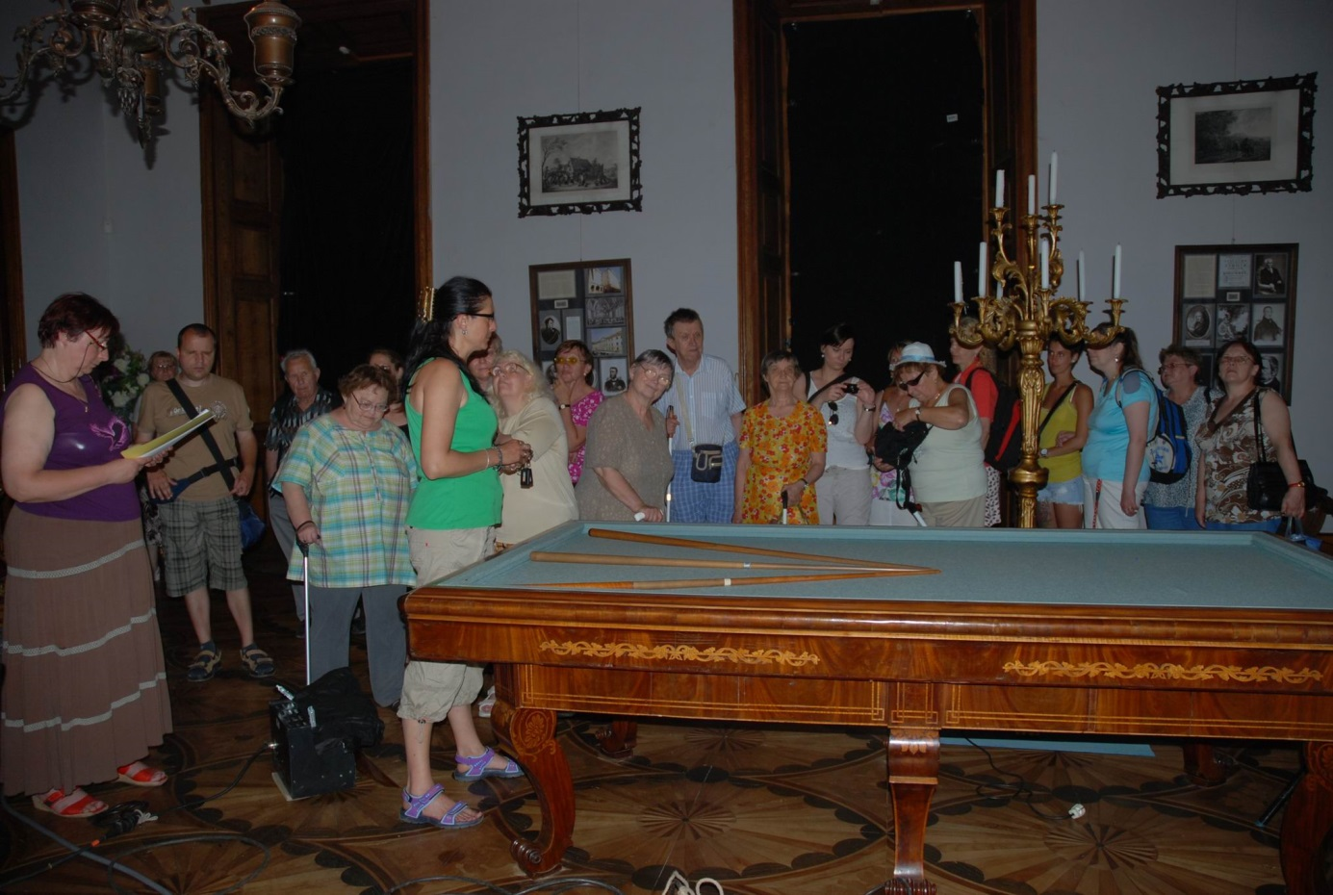
Na zámku Kačina

Nabídka našich stálých akcí
„Mozaika“
sociálně aktivizační služby pro zrakově postižené
I naše Mozaika je poskládána z rozmanitých střípků, které pro Vás skládáme a tvoříme tak program, ze kterého si snad každý z Vás vybere něco pro sebe a získá nové zážitky.
- Odpolední posezení
Přijďte si popovídat, posedět u kávy, dozvědět se nové informace, pobavit se… Každé pondělí odpoledne od 13:00. Na některé z těchto pondělků jsme pro Vás připravili zajímavý přednáškový program, jednou v měsíci nás navštíví paní Alice Pávová s poslechovým pořadem. Začátky programu s paní Pávovou budou od 13:30 hodin.
- Čtvrteční setkání
V rámci Mozaiky si můžete opět vybrat z naší pestré nabídky pravidelných akcí. Naše aktivity jsou zábavné, poučné, lahodící tělu i duchu...takže neváhejte a vybírejte:
Tvoření pro každé stvoření – každý poslední čtvrtek v měsíci se budeme setkávat a pokusíme se v sobě probudit tvořivost a nápaditost, kterou využijeme při tvorbě s textilem, hedvábím drátky, barvami, papírem, sklem a dalšími materiály.
Kino Komento – promítání komentovaných filmů při čaji či kávičce jedenkrát za dva měsíce.
Setkání s literaturou – jednou za čtvrt roku navštívíme zvukovou knihovnu a seznámíme se s novými tituly na zvukových nosičích.
Plánované jednorázové akce:
- přednáškové programy
- sportovní aktivity
- exkurze na zajímavá místa v Hradci Králové
- herní dopoledne
Plánované jednorázové aktivity budou realizovány na základě zájmu a počtu účastníků. Proto prosíme vás, případné zájemce, abyste nás kontaktovali a sdělili, kterých akcí se chcete zúčastnit. Zároveň vítáme i tipy na další aktivity, jenž bychom mohli v TyfloCentru uskutečnit.
- Společné vaření
Všichni milovníci dobrého jídla se mohou společně s námi zúčastnit vaření, které probíhá každé úterý dopoledne od 9:30. Je nutná telefonická domluva alespoň den předem. V případě nedostatečného počtu účastníků bude akce zrušena. Několik ukázek receptů z naší úterní kuchyně jsme pro Vás připravili i v tomto čísle Střípku.
Telefonní číslo: 495 52 37 29
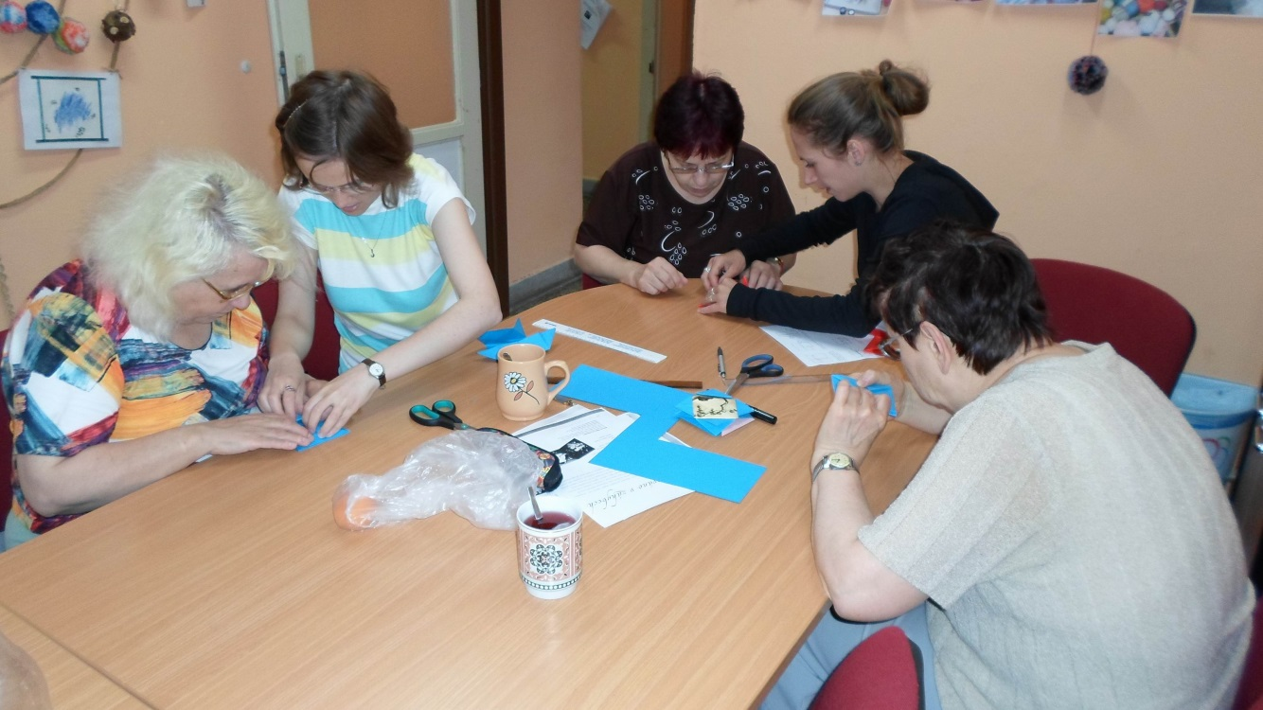
Tvoření

Seznam akcí na III. čtvrtletí roku 2013

TyfloCentrum Hradec Králové, o.p.s.

společně s OO SONS Hradec Králové Vás zvou
ČERVENEC
- Čtvrtek 4. 7. od 10:00 hodin
Komentovaná prohlídka výstavy s názvem „Cesta dívek za vzděláním“ v Muzeu východních Čech. Výstava připomíná nelehkou cestu dívek za vzděláním v dobách minulých. Je zde představena historie dívčího školství od konce šedesátých let 19. století do první poloviny 20. století v Hradci Králové a okolí. Vstup na průkaz ZTP/P zdarma. Poté poobědváme v centru města.
- Čtvrtek 11. 7.
Návštěva Dlaskova statku v Dolánkách u Turnova a prohlídka výstavy „Už mou milou do kostela vedou“. Dozvíme se o tradičních obyčejích a obřadech, které se konaly při přípravě a samotném průběhu tradiční venkovské svatby na přelomu 19. a 20. století. Vstup na průkaz ZTP/P zdarma. V případě pěkného počasí bude výlet spojen s procházkou po okolí. V místě nebude možnost oběda, tudíž zájemci si vezměte svačiny sebou.
- Čtvrtek 18. 7. od 10:00 do 12:00 hodin
Plavání pro vodomily buď v hradeckém Aquacentru (vstup 60 Kč/hodinu na ZTP/P) nebo otevřeném koupališti Flošna (celodenní vstupné 75 Kč). Poté zajdeme na oběd do některé z hradeckých hospůdek nebo poobědváme přímo na koupališti Flošna.
- Čtvrtek 25. 7. dopoledne
Tvoření pro každé stvoření.

SRPEN
- Čtvrtek 1. 8. od 10:00 hodin
Návštěva Archeoparku ve Všestarech. Prohlídka zahrnuje venkovní expozici, tzv. pravěkou vesnici, dále pak budovu stálé expozice pravěku. Vstup na osobu 60 Kč.
- Čtvrtek 8. 8. od 9:30 hodin
Přednáška Pohledy do dějin USA. Povídání o důležitých událostech a významných osobnostech s panem Josefem Potočkem.
- Středa 14. 8. od 9:30 hodin
Job klub – beseda s lektorkou Job klubu Vlaďkou Halířovou na téma „Jak uspět u přijímacího pohovoru“(viz. pozvánka dále).
- Čtvrtek 15. 8.
Turistický výlet na hrad Potštejn (pro fyzicky zdatné - náročnější terén!). Následně poobědváme přímo v Potštejně.
- Čtvrtek 22. 8.
Exkurze do sklárny a minipivovaru v Harrachově. Seznámíme se s kompletním postupem zpracování skla ručními technologiemi. Součástí exkurze je i unikátní 100 let stará historická brusírna skla, poháněná transmisemi a vodní turbínou. Možnost nákupu širokého sortimentu sklářských výrobků v prodejně skla v přímo v areálu sklárny. Za výhodné ceny lze nakoupit zboží s nižší jakostí. Cena exkurze je 20 Kč na osobu. Doprava zajištěna vlastním autobusem.
- Čtvrtek 29. 8. od 9:30 hodin
Kino Komento – Taková normální rodinka (I. a II. díl)

ZÁŘÍ
- Čtvrtek 5. 9.
Ježdění na dvoukolech v okolí Hradce Králové. V případě nepřízně počasí je změna programu vyhrazena.
- Středa 11. 9. od 9:30 hodin
Job klub – beseda s ředitelem Úřadu práce Hradec Králové Mgr. Martinem Horákem na téma „Novinky a změny v zákoně o zaměstnanosti a zákoníku práce s ohledem na osoby se zdravotním postižením“(viz. pozvánka dále)
- Čtvrtek 12. 9. od 10:00 hodin
Návštěva Leteckého muzea Jana Kašpara na pardubickém letišti. Komentovaná prohlídka s možností si prohlédnout určité typy letadel. Vstup dobrovolný.
- Pondělí 16. 9. od 13:30 hodin
Odpolední posezení s paní Alicí Pávovou „Toulky českou minulostí: Cyril a Metoděj″.
- Čtvrtek 19. 9. od 10:00 hodin
Výlet do Boučkova loutkového divadla v Jaroměři. Součástí prohlídky bude i představení Faust. Vstup je 30 Kč na osobu.
- Čtvrtek 26. 9. od 10:00 hodin
Setkání s literaturou - posezení v nových prostorách zvukové knihovny s prezentací zvukových knih. Poté poobědváme v další z hradeckých hospůdek.
TyfloCentrum Hradec Králové, o.p.s. Vás v rámci projektu „Práce jako příležitost pro osoby se zrakovým postižením“ srdečně zve na Job club s tématem:
JAK USPĚT U PŘIJÍMACÍHO POHOVORU
Kde: TyfloCentrum Hradec Králové, Okružní 1135/15 Hradec Králové
Kdy: středa 14.srpna 2013
Čas: 9,30 hod.
Program bude věnován především aktivní přípravě na přijímací pohovor (komunikační dovednosti, příprava motivačního dopisu a strukturovaného životopisu).

Těšíme se na setkání!
Vladimíra Halířová
Tel: 495 523 729
E-mail: halirova@tyflocentrum.cz

TyfloCentrum Hradec Králové, o.p.s. Vás srdečně zve na Besedu s Mgr. Martinem Horákem – ředitelem Úřadu práce České republiky - krajské pobočky v Hradci Králové k projektu „Práce jako příležitost pro osoby se zrakovým postižením“ s názvem:
Novinky a změny v zákoně o zaměstnanosti a zákoníku práce s ohledem na osoby se zdravotním postižením.
Kde: TyfloCentrum Hradec Králové, Okružní 1135/15 Hradec Králové
Kdy: středa 11. září 2013
Čas: 9,30 hod.

Prostřednictvím setkání se dozvíte informace o probíhajícím projektu a jeho aktivitách.

Součástí programu bude beseda s Mgr. Martinem Horákem – - ředitelem úřadu práce, který Vám zodpoví Vaše dotazy týkající se zaměstnávání osob se zdravotním postižením. Seznámí Vás s novinkami v zákoně o zaměstnanosti a zákoníku práce.

Těšíme se na setkání!

Zájem o účast prosím potvrďte na níže uvedené kontakty. Kapacita omezena!
Vladimíra Halířová
Tel: 495 523 729
E-mail:halirova@tyflocentrum.cz
Něco dobrého z naší kuchyně…
Brambory zapečené s parmazánem s kuřecími plátky ve šlehačce
Ingredience: nové brambory, parmazán, slanina nebo jiný salám, máslo, eidam, šlehačka, kuřecí maso, sůl, americké brambory, gyros
Postup: brambory omyjeme a několikrát nakrojíme (jako kdybychom je chtěli krájet na kolečka, ale nedokrojíme až dolů), vedle do misek si nakrájíme na plátky slaninu, máslo a parmazán. Postupně do nakrojených míst vkládáme z misek nakrájené ingredience a hotové brambory klademe na plech. Na plechu brambory ještě před vložením do trouby můžeme lehce posypat kořením na americké brambory. Máme-li hotovo, dáme brambory zapéct do trouby tak na 1 hodinu. Přibližně 15 minut před koncem pečení posypeme nastrouhaným eidamem.
Na druhém plechu máme připravené osolené kuřecí plátky. Můžeme je lehce posypat kořením na gyros. Zalijeme je šlehačkou a dáme plech na hodinu zapéct.
Cibulový filet
Ingredience: 200 g rybích filetů (pangasius, štika, treska, kapr atd.), 1 starší rohlík, 1 cibule, 1 vejce, 2 lžíce másla, sůl, pepř, koření dle chuti (česnek, koření na ryby, bylinky např. tymián)
Postup: filety osolíme, opepříme a položíme na pomaštěný pečící papír. Rohlík pokrájíme na malé kousky, které pokapeme rozpuštěným máslem a rozšlehaným vejcem. Dle chuti okořeníme, vmícháme pokrájenou cibuli na plátky, směs navršíme na rybu, trochu přimáčkneme a dáme péct do předehřáté trouby (180 °C) na cca 10 minut.
Kolektiv pracovníků přeje dobrou chuť!
Děkujeme všem, kteří v roce 2013 podpořili naši činnost:
  MPSV |   Úřad práce | 

  Město Hradec Králové |   Akcenta CZ, a.s |   Butterfly-Aid
  Město Hořice v Podkrkonoší |   Město Jičín |   Město Náchod

  Město Kopidlno |   Sbírka Bílá pastelka |   Město Nová Paka |   Lázně Bělohrad
a další drobní dárci


Tento projekt je spolufinancován Evropským sociálním fondem prostřednictvím Operačního programu lidské zdroje a zaměstnanost a státním rozpočtem České republiky
Tato aktivita je součástí individuálního projektu Služby sociální prevence v Královéhradeckém kraji II
http://socialnisluzby.kr-kralovehradecky.cz
Projekt je financován z prostředků Evropského sociálního fondu
prostřednictvím Operačního programu Lidské zdroje a zaměstnanost a státního rozpočtu ČR.
Střípek je vydáván pouze pro vnitřní potřebu klientů TyfloCentra Hradec Králové o.p.s. a členů a příznivců Sjednocené organizace nevidomých a slabozrakých ČR. Je neprodejný.
V Hradci Králové, červen 2013

